МИНОБРНАУКИ РОССИИ

Федеральное государственное бюджетное образовательное учреждение высшего образования

НИЖЕГОРОДСКИЙ ГОСУДАРСТВЕННЫЙ ТЕХНИЧЕСКИЙ

УНИВЕРСИТЕТ им. Р.Е.АЛЕКСЕЕВА

Институт радиоэлектроники и информационных технологий

Кафедра «Вычислительные системы и технологии»

«Сети и телекоммуникации»

**Отчет по лабораторной работе №2**

Выполнил студент группы 18 В-1

Жаркова О.В.

Проверил преподаватель

Гай Василий Евгеньевич

«___» _______ 20___ г.

Нижний Новгород

2020 г.

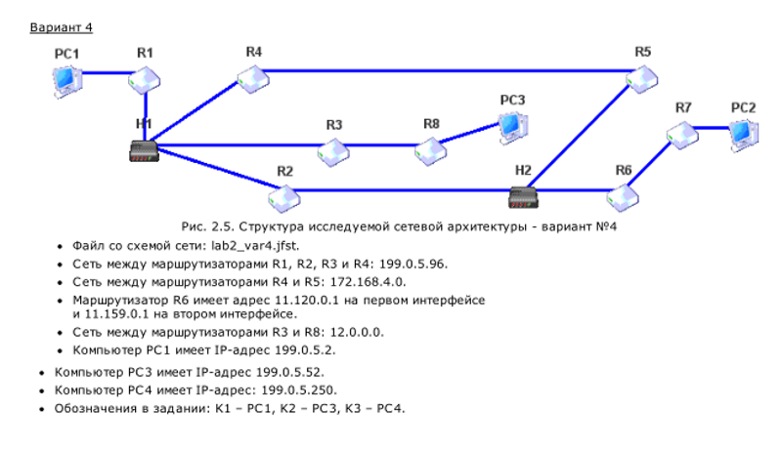

Задание

1. Смоделировать сеть и расставить IP адреса

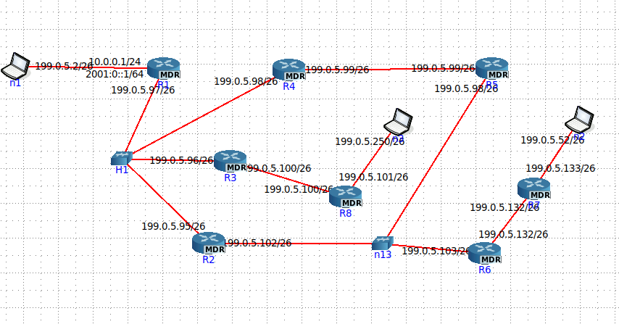

2. Добавить маршруты для прохождения пакетов между всеми частями сети

Пропишем DefaultRoute с PC3 на R6

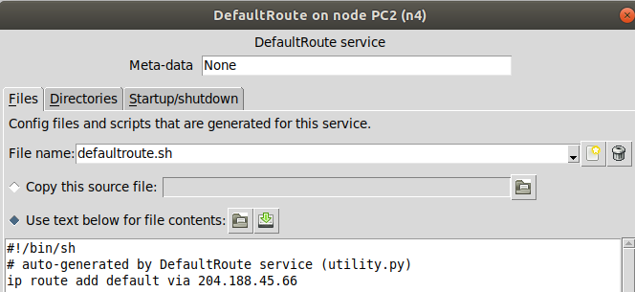

Пропишем DefaultRoute с PC1 на R4

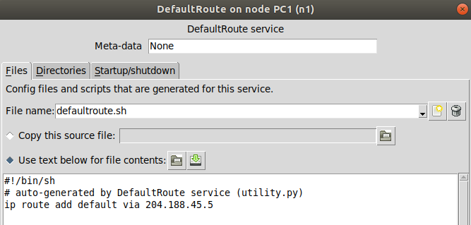

Пропишем DefaultRoute с PC2 на R6

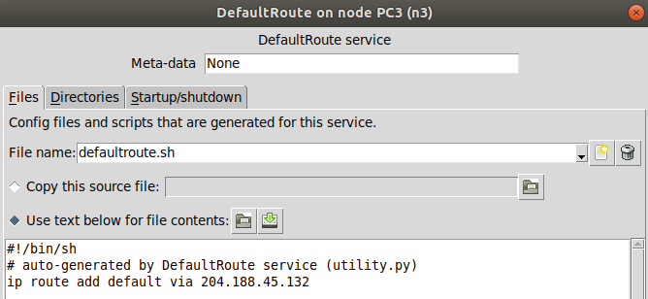

Пропишем DefaultRoute с BOSS на R1

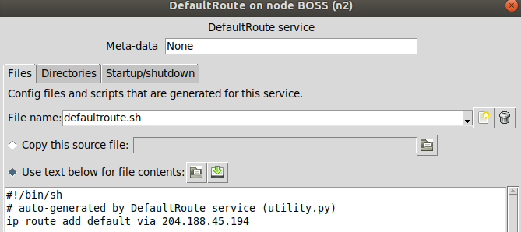

**Зададим маршруты всем роутерам:**

**R1**

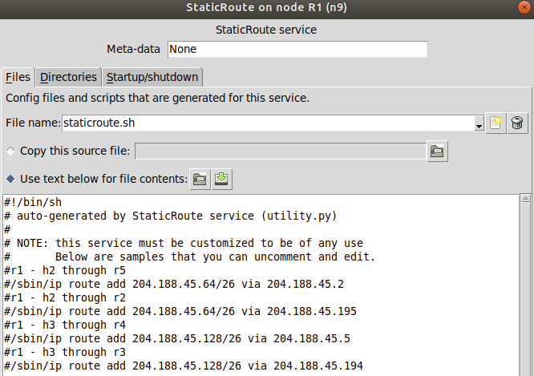

**R2**

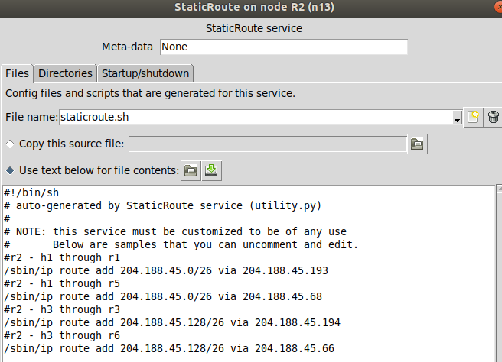

**R3**

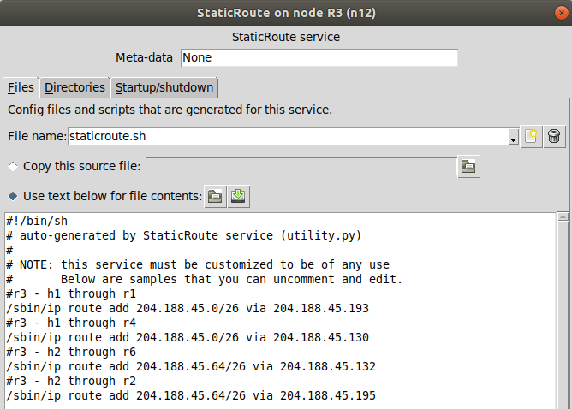

**R4**

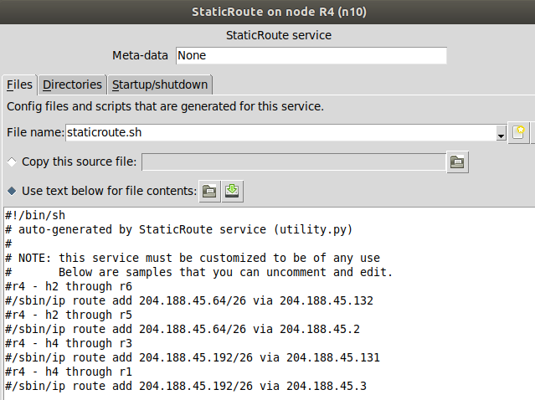

**R5**

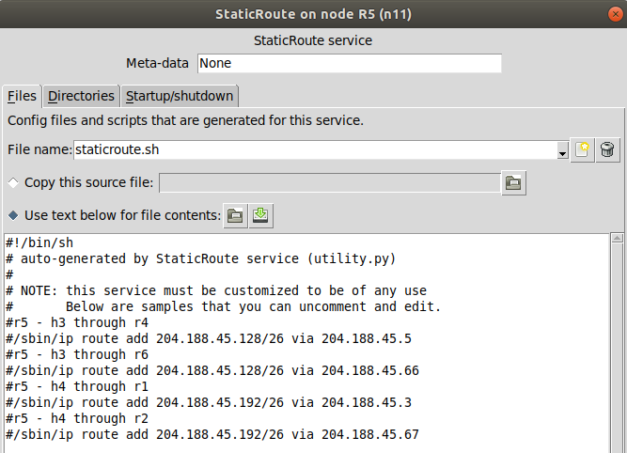

**R6**

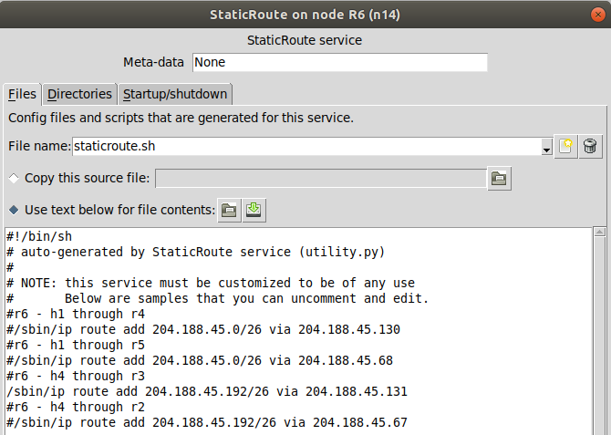

Проверим проходимость путей

С PC1 пинг проходит ко всем остальным pc и к роутерам

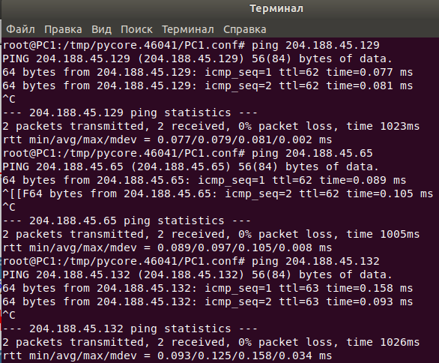

С PC2 пинг проходит ко всем остальным pc и к роутерам

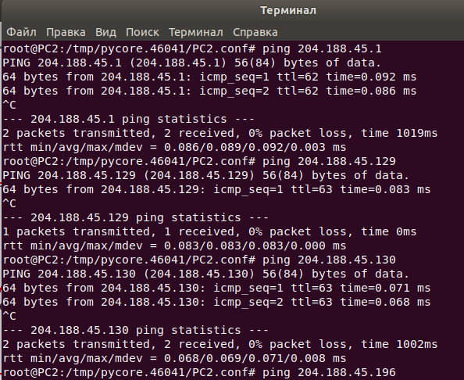

С PC3 пинг проходит ко всем остальным pc и к роутерам

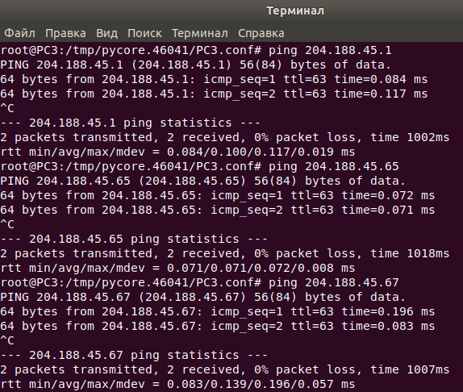

С BOSS пинг проходит ко всем остальным pc и к роутерам

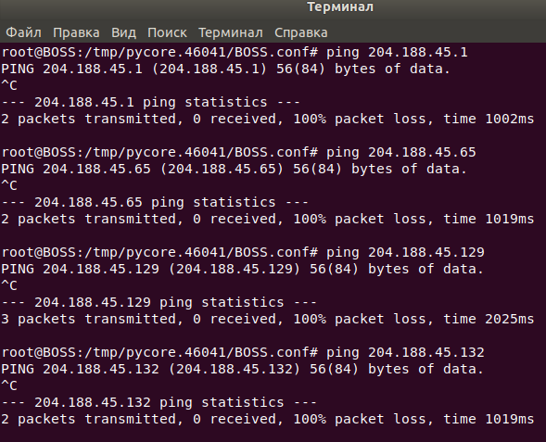

3. сделать специфичный маршрут, показать, как это работает (удаляя и добавляя маршрут)

PC1-R4-R3-BOSS

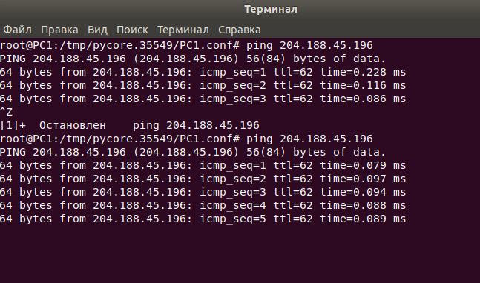

4.показать пример удаления маршрута с демонстрацией отсутствия ping

Уберем маршрут из сети h1 в h4 через R4

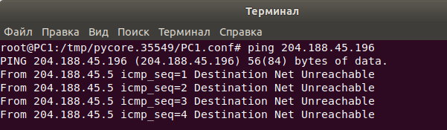

Ping из PC1 до BOSS не идёт